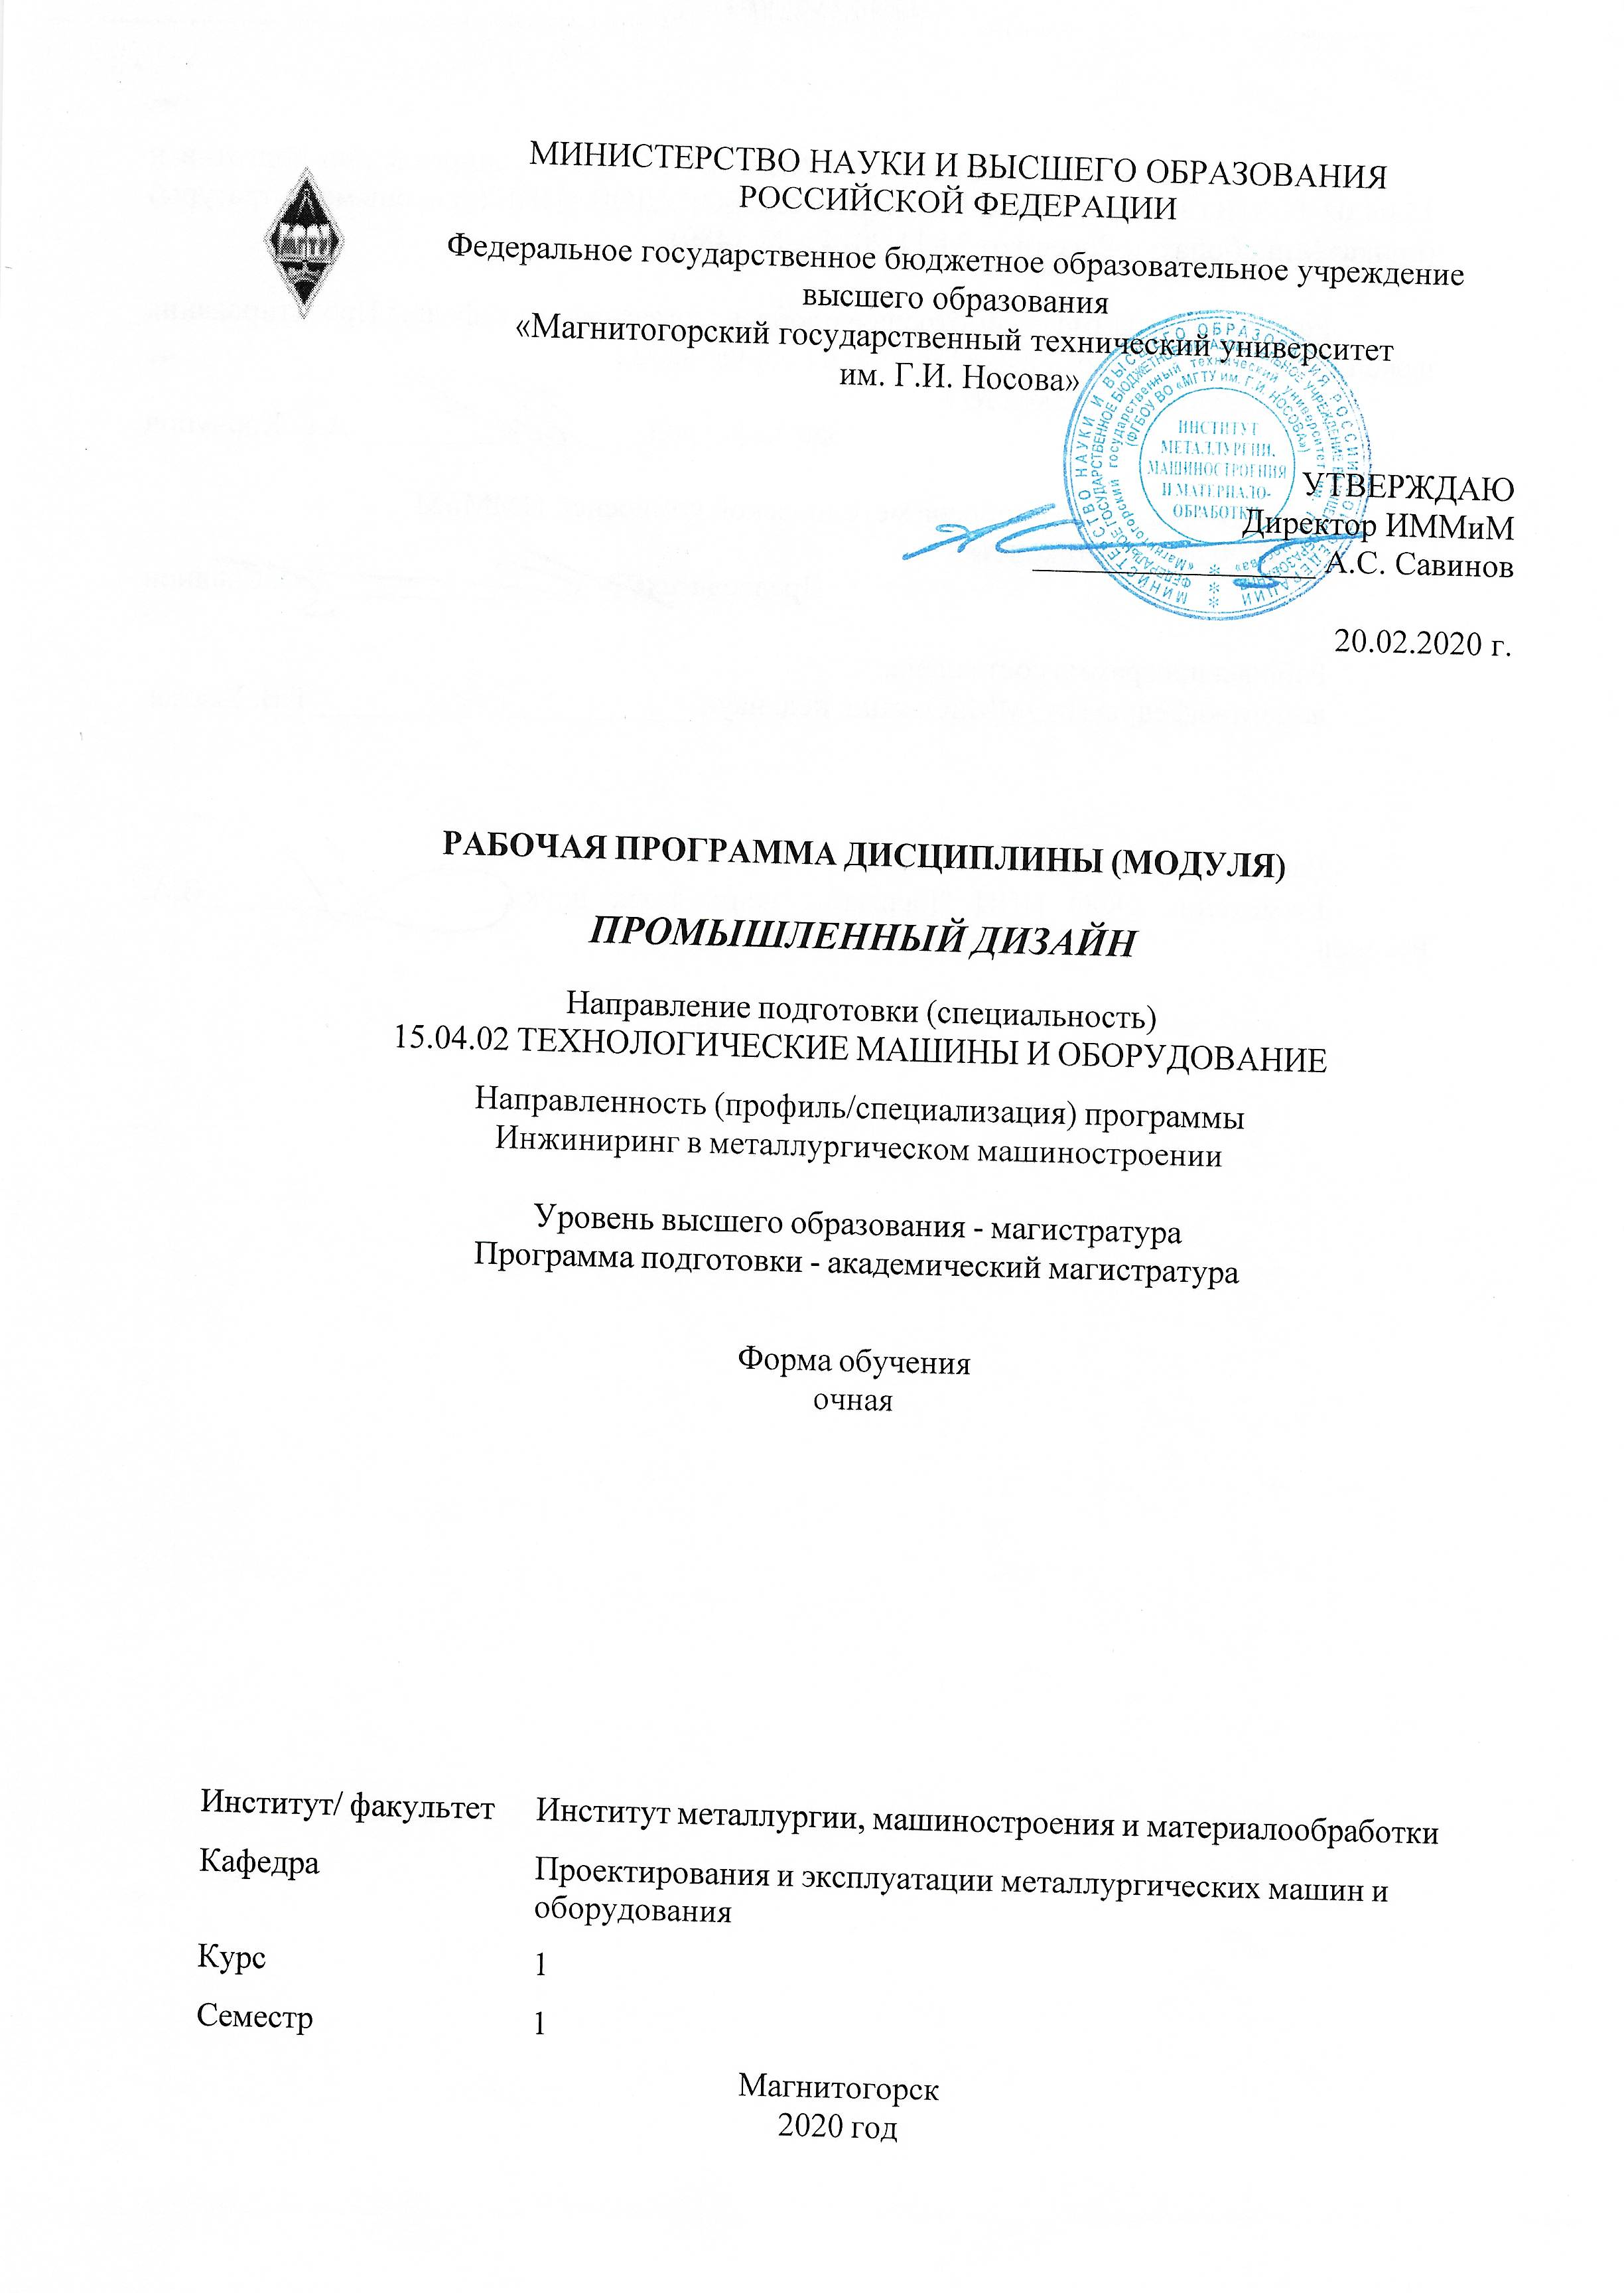

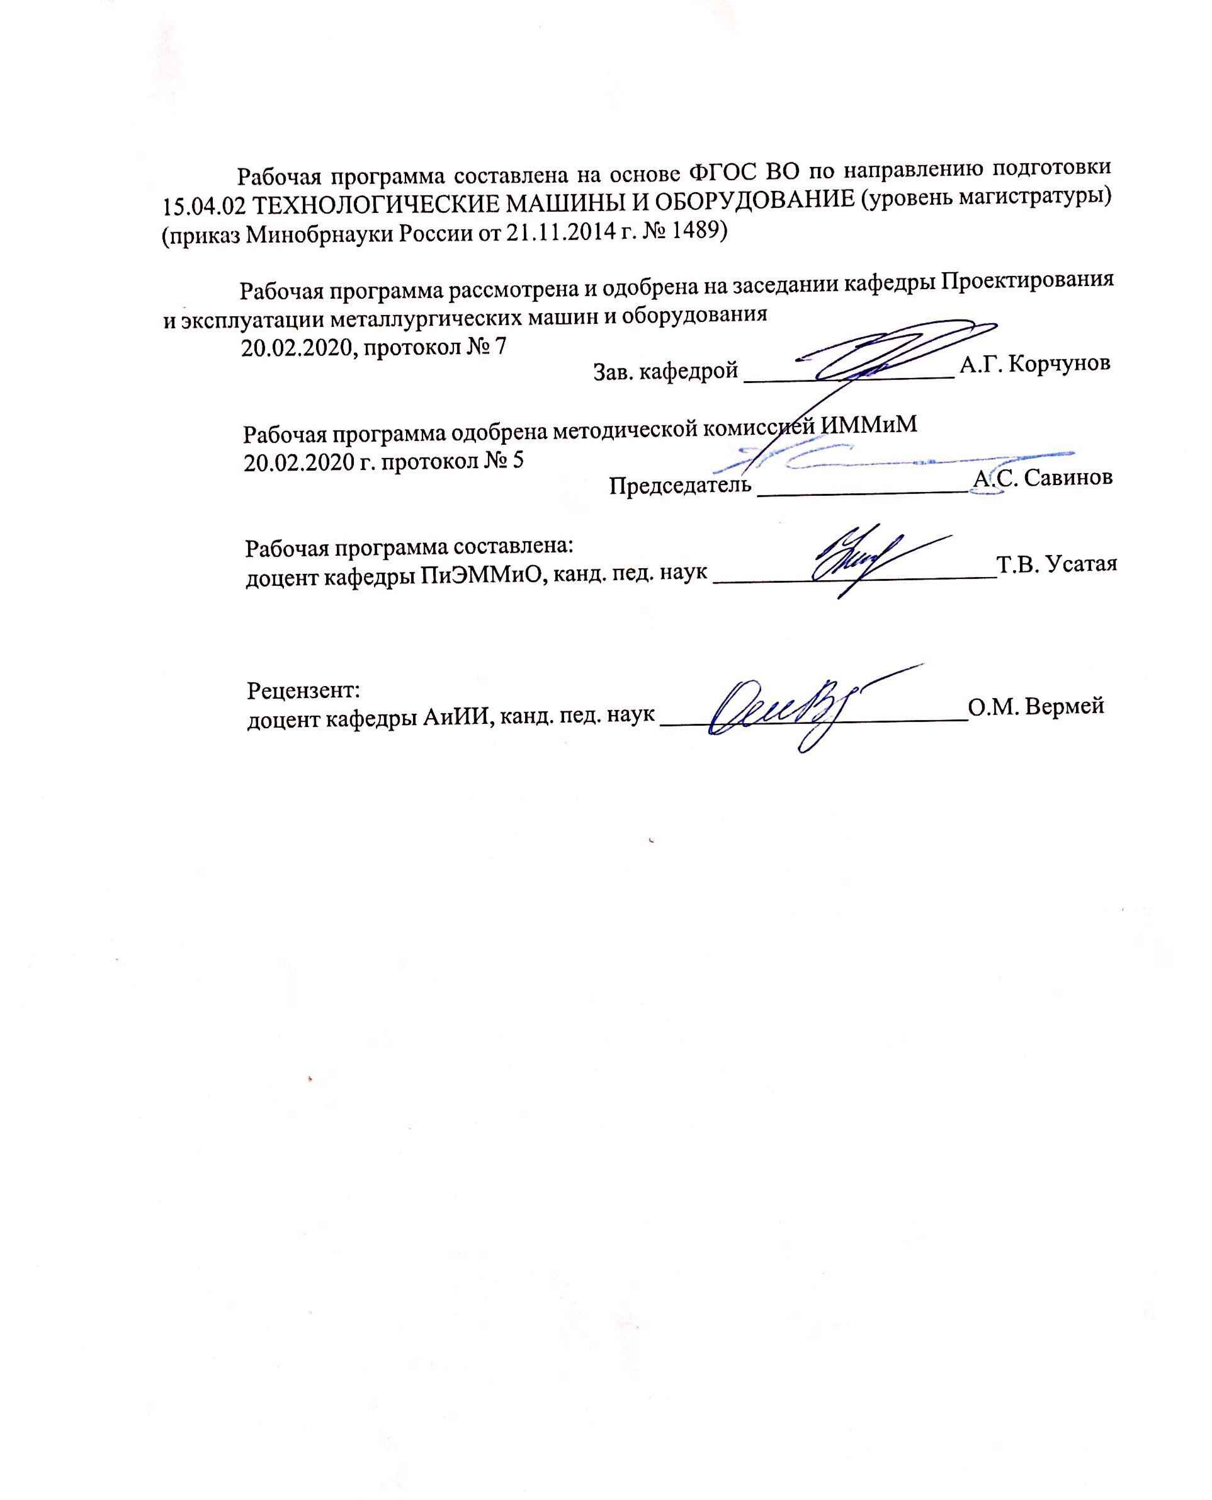

|  |  |
| --- | --- |
| **Лист** **актуализации** **рабочей** **программы** | |
|  |  |
|  | |
|  |  |
|  | |
|  |  |
| Рабочая программа пересмотрена, обсуждена и одобрена для реализации в 2021 - 2022 учебном году на заседании кафедры Проектирования и эксплуатации металлургических машин и оборудования | |
|  |  |
|  | Протокол от __ __________ 20__ г. № __  Зав. кафедрой _________________ А.Г. Корчунов |
|  |  |
|  | |
|  |  |
|  | |
|  |  |
| Рабочая программа пересмотрена, обсуждена и одобрена для реализации в 2022 - 2023 учебном году на заседании кафедры Проектирования и эксплуатации металлургических машин и оборудования | |
|  |  |
|  | Протокол от __ __________ 20__ г. № __  Зав. кафедрой _________________ А.Г. Корчунов |

|  |  |
| --- | --- |
| **1** **Цели** **освоения** **дисциплины** **(модуля)** | |
| Целью дисциплины является овладение студентами необходимым и достаточным уровнем профессиональных компетенций в соответствии с требованиями ФГОС ВО по направлению подготовки 15.04.02 Технологические машины и оборудование, Направленность (профиль): Инжиниринг в металлургическом машиностроении. Промышленный дизайн включает в себя все взаимосвязи и взаимозависимости, существующие между человеком и изделием. Основополагающими компонентами промышленного дизайна являются формообразование и композиция. Целями освоения дисциплины являются подготовка студентов к осуществлению проектной деятельности в профессиональной сфере; формирование основных компонентов проектной культуры студентов и приобщение их к художественно-проектной деятельности, а также дать представление об основных методах проектирования в промышленном дизайне, основах формообразования, эргономики; приобретение студентами практических умений и навыков проектирования промышленных изделий в различных ситуациях. | |
|  |  |
| **2** **Место** **дисциплины** **(модуля)** **в** **структуре** **образовательной** **программы** | |
| Дисциплина Промышленный дизайн входит в вариативную часть учебного плана образовательной программы.  Для изучения дисциплины необходимы знания (умения, владения), сформированные в результате изучения дисциплин/ практик: | |
| Компетенции, полученные обучающимися в ходе освоения образовательных программ бакалавриата, по различным направлениям, где предусмотрено изучение дисциплин: Начертательная геометрия и компьютерная графика, инженерная графика, проектная деятельность, моделирование в машиностроении, основы проектирования, история техники, компьютерные технологии в науке и производстве. | |
| Знания (умения, владения), полученные при изучении данной дисциплины будут необходимы для изучения дисциплин/практик: | |
| Научно-исследовательская работа | |
| Новые конструкционные материалы | |
| Основы научных исследований, организация и планирование эксперимента | |
| Производственная - практика по получению профессиональных умений и опыта профессиональной деятельности | |
| Производственная-педагогическая практика | |
| Реверсивный инжиниринг | |
| Защита интеллектуальной собственности | |
| Подготовка к защите и защита выпускной квалификационной работы | |
| Проектирование технологических машин и оборудования | |
|  |  |
| **3** **Компетенции** **обучающегося,** **формируемые** **в** **результате** **освоения**  **дисциплины** **(модуля)** **и** **планируемые** **результаты** **обучения** | |
| В результате освоения дисциплины (модуля) «Промышленный дизайн» обучающийся должен обладать следующими компетенциями: | |
|  |  |
| Структурный  элемент  компетенции | Планируемые результаты обучения |
| ОПК-1 способностью выбирать аналитические и численные методы при разработке математических моделей машин, приводов, оборудования, систем, технологических процессов в машиностроении | |

|  |  |
| --- | --- |
| Знать | аналитические и численные методы для разработки математических моделей машин, приводов, оборудования, систем, технологических процессов в машиностроении;  предпосылки и версии возникновения дизайна, специфику дизайн- деятельности, категории и структуру проектной деятельности.  основы формообразования, методы поиска новых технических решений,  методы проектирования, методы исследования проектных ситуаций и оценки эффективности принимаемых решений; |
| Уметь | применять различные методы для разработки математических моделей машин, приводов, оборудования, систем, технологических процессов в машиностроении;  проводить анализ и оценку уровня развития технических систем и изделий с целью их модернизации и замены,  организовывать и проводить поиск идей для решения задач проектирования. |
| Владеть | методами оценки и анализа проектной ситуации, методами поиска проектных идей в области промышленного дизайна изделий, их оценки; методами проектной подачи результатов проектирования, подготовки проектной документации и ведению и организации проектной деятельности, в том числе и в команде.  Приемами объемного и графического моделирования формы объекта, и соответствующей организацией проектного материала для передачи инженерного замысла; компьютерным обеспечением дизайн-проектирования; выполнением проекта в материале. |
| ОПК-3 способностью получать и обрабатывать информацию из различных источников с использованием современных информационных технологий, применять прикладные программные средства при решении практических вопросов с использованием персональных компьютеров с применением программных средств общего и специального назначения, в том числе в режиме удаленного доступа | |
| Знать | Современные средства информационных технологий, современные программные средства для решения практических вопросов проектирования промышленных изделий и электронные сетевые средства организации проектной деятельности по дизайну промышленных изделий, в том числе и в режиме удаленного доступа. |
| Уметь | осуществлять поиск информации проводить ее анализ и оценку;  планировать и осуществлять свою деятельность с учетом результатов анализа; пользоваться средствами информационных технологий в своей учебной деятельности на высоком уровне; проводить анализ и оценку уровня развития технических систем и изделий для проектирования промышленных изделий, в том числе и в режиме удаленного доступа. |
| Владеть | средствами информационных технологий и специальными программными средствами, в том числе и средствами компьютерной графики для решения практических вопросов организации проектной деятельности в области промышленного дизайна, в том числе и в режиме удаленного доступа. |

|  |  |
| --- | --- |
| ПК-26 готовностью применять новые современные методы разработки технологических процессов изготовления изделий и объектов в сфере профессиональной деятельности с определением рациональных технологических режимов работы специального оборудования | |
| Знать | все этапы исторического развития и становления техники; выдающихся деятелей науки и техники, внесших значительный вклад в определении современной техники и науки на высоком уровне;  новые современные методы разработки технологических процессов изготовления изделий и объектов в сфере профессиональной деятельности с определением рациональных технологических режимов работы специального оборудования в металлургии и машиностроении. |
| Уметь | применять новые современные методы разработки технологических процессов изготовления изделий и объектов в сфере профессиональной деятельности с определением рациональных технологических режимов работы специального оборудования в металлургии и машиностроении;  выбирать критерии оценки и пользоваться ими при анализе принимаемых решений в процессе проектирования,  исследовать проектные ситуации. |
| Владеть | Методами разработки технологических процессов изготовления изделий и объектов в сфере профессиональной деятельности с определением рациональных технологических режимов работы специального оборудования в металлургии и машиностроении;  методами проектирования и художественного оформления промышленных изделий для их последующего хранения, транспортировки и реализации,  определять конструктивные размеры и параметры изделия, обеспечивающие его эффективную эксплуатацию. |

|  |  |  |  |  |  |  |  |  |  |
| --- | --- | --- | --- | --- | --- | --- | --- | --- | --- |
|  | **4.** **Структура,** **объём** **и** **содержание** **дисциплины** **(модуля)** | | | | | | | | |
| Общая трудоемкость дисциплины составляет 2 зачетных единиц 72 акад. часов, в том числе:  – контактная работа – 32,1 акад. часов:  – аудиторная – 32 акад. часов;  – внеаудиторная – 0,1 акад. часов  – самостоятельная работа – 39,9 акад. часов;  Форма аттестации - зачет | | | | | | | | | |
|  |  |  |  |  |  |  |  |  |  |
| Раздел/ тема  дисциплины | | Семестр | Аудиторная  контактная работа  (в акад. часах) | | | Самостоятельная работа студента | Вид самостоятельной  работы | Форма текущего контроля успеваемости и  промежуточной аттестации | Код компетенции |
| Лек. | лаб.  зан. | практ. зан. |
| 1. Дизайн в системе проектирования технических изделий. Промышленный дизайн. | | |  | | | | | | |
| 1.1 Дизайн как вид деятельности. Универсальное определение дизайна. Художественно-проектная деятельность, содержание и структура. Виды дизайнерской деятельности. Предпосылки и версии возникновения дизайна. Стили и направления в дизайне. | | 1 | 4 |  | 2/2И | 8 | Подготовка к практическим занятиям, датаскаутинг, изучение теоретического материала лекций.  Самостоятельное изучение учебной и научной литературы  Работа с электронными библиотеками  Выполнение практических работ | Текущий контроль успеваемости. Устный опрос. Работа с электронной сетевой канбан-доской (Трелло). Подготовка реферата по стилевым направлениям в промышленном дизайне. | ОПК-1, ОПК-3, ПК-26 |
| 1.2 Формообразование в технике.Морфология. Технологическая форма изделия. Эргономика в промышленном дизайне. Эргономические требования в дизайне. Материаловедение в промышленном дизайне. | | 2 |  | 4/2И | 8 | Подготовка к практическим занятиям, датаскаутинг, изучение теоретического материала лекций.  Самостоятельное изучение учебной и научной литературы  Работа с электронными библиотеками  Выполнение практических работ | Текущий контроль успеваемости. Устный опрос. Работа с электронной сетевой канбан-доской (Трелло). Подготовка презентации-исследования по эволюции формы промышленных изделий. | ОПК-1, ОПК-3, ПК-26 |
| 1.3 Методика проектирования промышленных изделий. Проектирование и моделирование в промышленном дизайне. | | 4 |  | 4/2И | 8 | Подготовка к практическим занятиям, датаскаутинг, изучение теоретического материала лекций.  Самостоятельное изучение учебной и научной литературы  Работа с электронными библиотеками  Выполнение практических работ | Текущий контроль успеваемости. Устный опрос. Работа с электронной сетевой канбан-доской (Трелло). Проектная работа (дизайн промышленного изделия). | ОПК-1, ОПК-3, ПК-26 |
| 1.4 Проектная графика. Промышленная графика.Основы композиции в промышленном дизайне. Композиция в технике. | | 2 |  | 2/2И | 8 | Подготовка к практическим занятиям, датаскаутинг, изучение теоретического материала лекций.  Самостоятельное изучение учебной и научной литературы  Работа с электронными библиотеками  Выполнение практических проектных работ | Текущий контроль успеваемости. Устный опрос. Работа с электронной сетевой канбан-доской (Трелло). Проектная работа (дизайн промышленного изделия). | ОПК-1, ОПК-3, ПК-26 |
| 1.5 Фирменный стиль в дизайне промышленных изделий. Стандарт и качество технических изделий. Дизайн как объект промышленной собственности. | | 4 |  | 4/2И | 7,9 | Подготовка к практическим занятиям, датаскаутинг, изучение теоретического материала лекций.  Самостоятельное изучение учебной и научной литературы  Работа с электронными библиотеками  Выполнение практических проектных работ | Текущий контроль успеваемости. Устный опрос. Работа с электронной сетевой канбан-доской (Трелло). Проектная работа (дизайн промышленного изделия). | ОПК-1, ОПК-3, ПК-26 |
| Итого по разделу | | | 16 |  | 16/10И | 39,9 |  |  |  |
| Итого за семестр | | | 16 |  | 16/10И | 39,9 |  | зачёт |  |
| Итого по дисциплине | | | 16 |  | 16/10И | 39,9 |  | зачет | ОПК-1,ОПК- 3,ПК-26 |

|  |
| --- |
| **5** **Образовательные** **технологии** |
|  |
| Все практические занятия предусматривают использование метода проектов, проблемное обучение и, проводятся в интерактивной форме с помощью мультимедийного оборудования. Для проведения занятий используется – проблемная лекция, ситуационный анализ. Для проведения практических занятий - метод проектов, выполнение творческих заданий. Это предусмотрено традиционной и модульно-компетентностной технологиями.  В рамках интерактивного обучения применяются IT-методы (использование сетевых мультимедийных учебников разработчиков программного обеспечения, электронных образовательных ресурсов по данной дисциплине, в том числе и ЭОР кафедры); совместная работа в малых группах (2-3 студента) – прохождение всех этапов и методов получения проекта; индивидуальное обучение при выполнении предпроектного анализа. |
|  |
| **6** **Учебно-методическое** **обеспечение** **самостоятельной** **работы** **обучающихся** |
| Представлено в приложении 1. |
|  |
| **7** **Оценочные** **средства** **для** **проведения** **промежуточной** **аттестации** |
| Представлены в приложении 2. |
|  |
| **8** **Учебно-методическое** **и** **информационное** **обеспечение** **дисциплины** **(модуля)** |
| **а)** **Основная** **литература:** |
| 1. Проектирование: сущность, структура, функции : монография / Т. В. Усатая, Д. Ю. Усатый, Л. В. Дерябина и др. ; МГТУ. - Магнитогорск : МГТУ, 2017. - 1 электрон. опт. диск (CD-ROM). - URL: <https://magtu.informsystema.ru/uploader/fileUpload?name=55.pdf&show=dcatalogues/1/1136753/55.pdf&view=true> - Загл. с экрана.  2. Решетникова, Е. С. Компьютерная графика в дизайне и проектировании : учебное пособие / Е. С. Решетникова, Т. В. Усатая, Д. Ю. Усатый ; МГТУ. - Магнитогорск : МГТУ, 2015. - 1 электрон. опт. диск (CD-ROM). - URL: <https://magtu.informsystema.ru/uploader/fileUpload?name=1487.pdf&show=dcatalogues/1/1124016/1487.pdf&view=true> - Загл. с экрана. |
|  |
| **б)** **Дополнительная** **литература:** |
| 1. Решетникова, Е. С. Создание проектно-конструкторской документации : учебное пособие. Ч. 1. Эскизирование деталей машин / Е. С. Решетникова, Е. А. Свистунова, Е. Б. Скурихина ; МГТУ. - Магнитогорск : МГТУ, 2018. - 1 электрон. опт. диск (CD-ROM). – URL: <https://magtu.informsystema.ru/uploader/fileUpload?name=3722.pdf&show=dcatalogues/1/1527711/3722.pdf&view=true> - Загл. с экрана. |

|  |  |  |  |  |
| --- | --- | --- | --- | --- |
| **в)** **Методические** **указания:** | | | | |
| 1. Основы геометрического моделирования при проектировании художественных изделий : практикум / Л. В. Дерябина [и др.] ; Магнитогорский гос. технический ун-т им. Г. И. Носова. - Магнитогорск : МГТУ им. Г. И. Носова, 2019. - 1 CD-ROM. - Загл. с титул. экрана. - URL : https:// <https://magtu.informsystema.ru/uploader/fileUpload?name=3849.pdf&show=dcatalogues/1/1530273/3849.pdf&view=true> (дата обращения: 25.09.2020). - Макрообъект. - ISBN 978-5-9967-1599-2. - Текст : электронный. - Сведения доступны также на CD-ROM.  2. Пожидаев Ю. А. Компьютерное моделирование и создание проектно-конструкторской документации в машиностроении средствами САПР. Инженерная и компьютерная графика в Autodesk Inventor, AutoCAD [Электронный ресурс]: учебное пособие. Ч. 1 / Ю. А. Пожидаев, Е. А. Свистунова, О. М. Веремей; МГТУ. - Магнито-горск: МГТУ, 2016. - 1 электрон. опт. диск (CD-ROM). - Режим доступа: <https://magtu.informsystema.ru/uploader/fileUpload?name=2525.pdf&show=dcatalogues/1/1130327/2525.pdf&view=true> . - Загл. с экрана. | | | | |
|  |  |  |  |  |
| **г)** **Программное** **обеспечение** **и** **Интернет-ресурсы:** | | | | |
|  | | | | |
|  |  |  |  |  |
| **Программное** **обеспечение** | | | | |
|  | Наименование ПО | № договора | Срок действия лицензии |  |
|  | MS Windows 7 Professional(для классов) | Д-1227-18 от 08.10.2018 | 11.10.2021 |  |
|  | 7Zip | свободно распространяемое ПО | бессрочно |  |
|  | MS Office 2007 Professional | № 135 от 17.09.2007 | бессрочно |  |
|  | GIMP | свободно распространяемое ПО | бессрочно |  |
|  | Autodesk Inventor Professional 2018 | учебная версия | бессрочно |  |
|  | Autodesk Inventor Professional 2019 Product Design | учебная версия | бессрочно |  |
|  | Autodesk Inventor Professional 2020 Product Design | учебная версия | бессрочно |  |
|  | Autodesk AutoCAD 2021 | учебная версия | бессрочно |  |
|  | Autodesk AutoCAD 2018 | учебная версия | бессрочно |  |

|  |  |  |  |  |
| --- | --- | --- | --- | --- |
|  | Autodesk AutoCAD 2019 | учебная версия | бессрочно |  |
|  | Autodesk AutoCAD 2020 | учебная версия | бессрочно |  |
|  | Autodesk AutoCAD Mechanical 2021 | учебная версия | бессрочно |  |
|  | Autodesk AutoCAD Mechanical 2018 | учебная версия | бессрочно |  |
|  | Autodesk AutoCAD Mechanical 2020 | учебная версия | бессрочно |  |
|  | Autodesk 3ds Max Design 2021 | учебная версия | бессрочно |  |
|  | Autodesk 3ds Max Design 2018 | учебная версия | бессрочно |  |
|  | Autodesk 3ds Max Design 2019 | учебная версия | бессрочно |  |
|  | Autodesk 3ds Max Design 2020 | учебная версия | бессрочно |  |
|  | АСКОН Компас 3D в.16 | Д-261-17 от 16.03.2017 | бессрочно |  |
|  | FAR Manager | свободно распространяемое ПО | бессрочно |  |
|  |  |  |  |  |
| **Профессиональные** **базы** **данных** **и** **информационные** **справочные** **системы** | | | | |
|  | Название курса | | Ссылка |  |
|  | Электронная база периодических изданий East View Information Services, ООО «ИВИС» | | <https://dlib.eastview.com/> |  |
|  |  |
|  | Национальная информационно-аналитическая система – Российский индекс научного цитирования (РИНЦ) | | URL: <https://elibrary.ru/project_risc.asp> |  |
|  | Поисковая система Академия Google (Google Scholar) | | URL: <https://scholar.google.ru> / |  |
|  | Информационная система - Единое окно доступа к информационным ресурсам | | URL: <http://window.edu.ru/> |  |
|  | Федеральное государственное бюджетное учреждение «Федеральный институт промышленной собственности» | | URL: <http://www1.fips.ru/> |  |
|  | Российская Государственная библиотека. Каталоги | | <https://www.rsl.ru/ru/4readers/catalogues/> |  |
|  | Электронные ресурсы библиотеки МГТУ им. Г.И. Носова | | <http://magtu.ru:8085/marcweb2/Default.asp> |  |
| **9** **Материально-техническое** **обеспечение** **дисциплины** **(модуля)** | | | | |
|  |  |  |  |  |
| Материально-техническое обеспечение дисциплины включает: | | | | |

|  |
| --- |
| Лаборатория металлургического оборудования  Аудитории для самостоятельной работы: компьютерные классы; читальные залы библиотеки  Персональные компьютеры с пакетом MS Office,КОМПАС 3D V16, Autodesk Inventor, Autocad, 3dSMax выходом в Интернет и с доступом в электронную информационно-образовательную среду университета    Наличие аудиторий для групповых и индивидуальных консультаций, текущего контроля и промежуточной аттестации  Доска, мультимедийный проектор, экран    Наличие помещений для хранения и профилактического обслуживания учебного оборудования  Шкафы для хранения учебно-методической документации, учебного оборудования и учебно-наглядных пособий. |

Приложение 1

**Учебно-методическое обеспечение самостоятельной работы обучающихся**

Аудиторная и внеаудиторная самостоятельная работа включает:

- сбор и систематизация понятий или терминов, объединенных общей специфической тематикой по нескольким источникам;

- работа с электронными библиотечными ресурсами;

- поиск библиографической информации и библиографических пособий (информационных изданий);

- поиск самих информационных источников (документов и изданий), в которых есть или может содержаться нужная информация;

- поиск фактических сведений, содержащихся в литературе, книге, интернет – источниках;

- проведение патентного поиска аналогов и прототипов оборудования и выбор конструкции нового оборудования;

- выполнение расчета и силовых, прочностных и энергетических параметров металлургических машин и оборудования;

- разработка и оформление конструкторской документации на проект согласно соответствующим стандартам;

- оформление отчета.

Задание на выполнение проекта предусматривает комплексное решение взаимосвязанных задач расчетного, конструкторского, технологического, экономического и социального характера. В задании указываются:

– Формулировка темы проекта.

– Исходные данные для проектирования. В качестве исходных данных могут быть заданы основные параметры технической характеристики машины или механизма, условия эксплуатации, особые требования, например, по автоматизации, охране труда, экологии и др.

– Перечень вопросов, подлежащих разработке. Например, выбор кинематической схемы механизма, выбор материалов деталей, расчет производительности, мощности привода, расчет основных размеров проектируемых узлов и деталей, выбор допусков и посадок, выполнение необходимых и проверочных расчетов (на прочность, жесткость и т.п.), расчет экономического эффекта от применения новых материалов, усовершенствования конструкции, внедрения нового оборудования и т.п., специальные вопросы: охрана труда, техника безопасности, защита окружающей среды.

– Перечень и наименование графических документов.

– План выполнения проекта.

Самостоятельная работа по дисциплине «Промышленный дизайн» также обеспечивается организацией и проведением проектных интенсивов или практических занятий и предполагает как командную самостоятельную проектную деятельность, так и индивидуальную проектную работу.

**Темы рефератов и презентаций по дисциплине «Промышленный дизайн»**

1. История предметного окружения человека. Каменный век. Первые орудия труда и механизмы.
2. Изобретение бумаги и книгопечатания.
3. Техническая революция в производстве. Двигатель Дж. Уатта, изобретения механика Модсли.
4. Автомобильная компания Генри Форда. Конвейерная линия Г. Форда.
5. Первые всемирные промышленные выставки. Стилевые направления в индустриальном формообразовании конца 19 века.
6. Первые теории дизайна.
7. Российские промышленные выставки 19 века.
8. Ар Нуво. Принципы формообразования и стилевые направления модерна.
9. Идеи функционализма в Америке и в Европе (Чикагская архитектурная школа, Германский Веркбунд).
10. Кубизм. Футуризм. Абстракционизм.
11. Беспредметное творчество В.Кандинского, В. Татлина и К. Малевича.
12. Советский дизайн – производственное искусство.
13. Баухауз.
14. ВХУТЕМАС и ВХУТЕИН.
15. История создания и развития фирмы Intel. Выпускаемая продукция.
16. История создания и развития фирмы Apple. Выпускаемая продукция.
17. Промышленный дизайн известных промышленный корпораций и предприятий (автомобильные кампании, металлургические предприятия и пр.)
18. Эволюция формы промышленных изделий.
19. Современные стандарты качества. Области применения и организации осуществляющие надзор за их соблюдением.

**Примерные проекты по дисциплине «Промышленный дизайн»**

**\*Представлены образцы проектов студентов УРАГАХА**

Дизайн транспорта, дизайн промышленных бытовых приборов и устройств

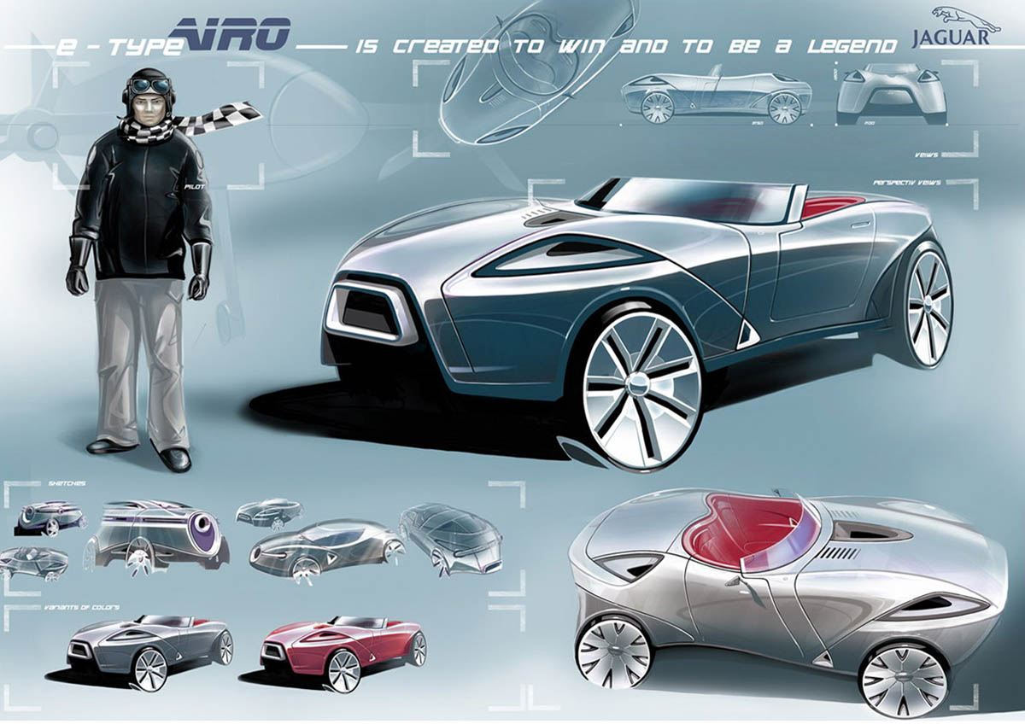

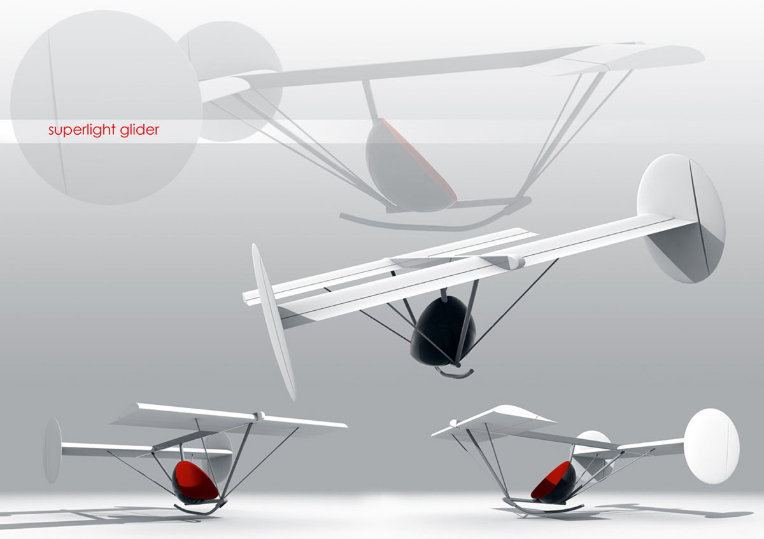

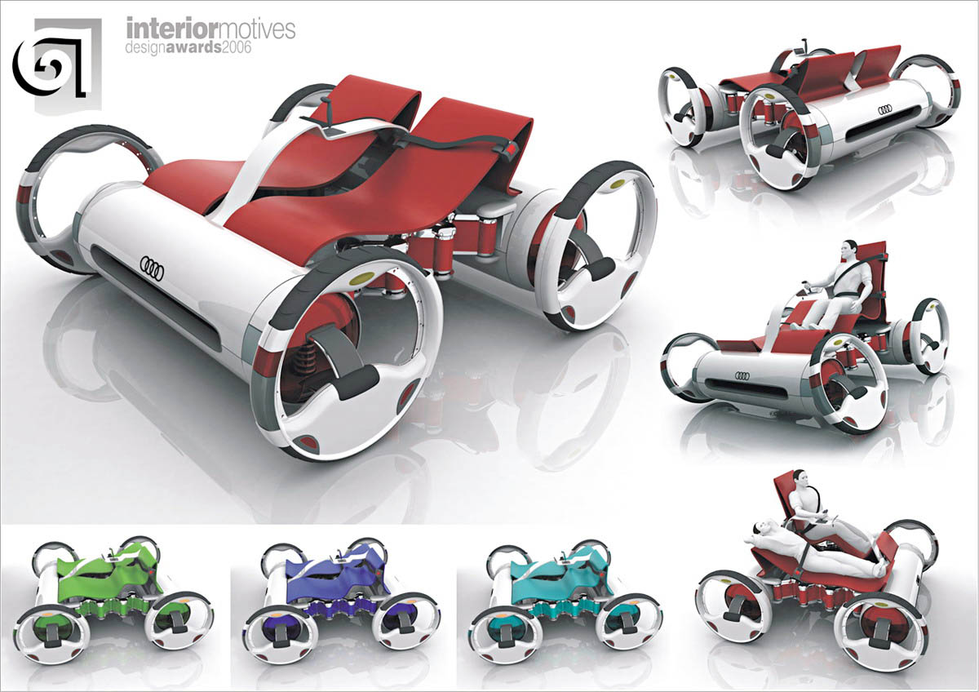 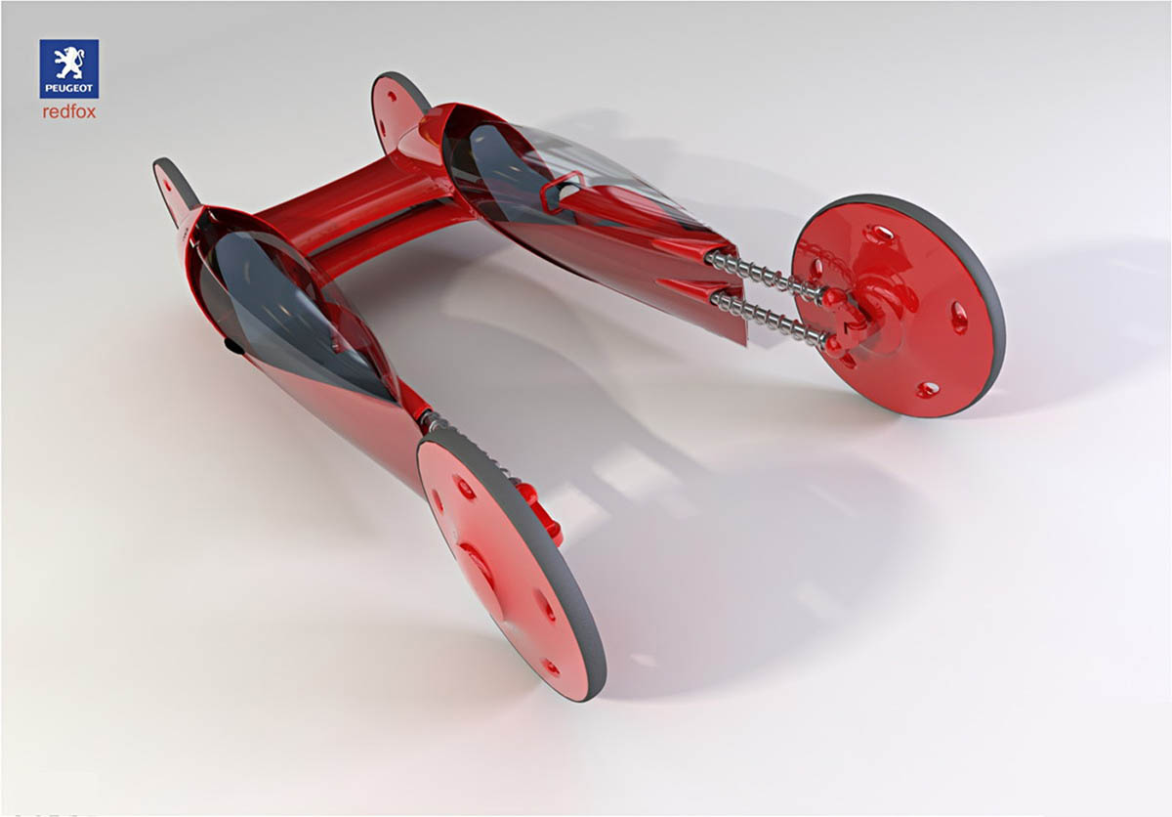

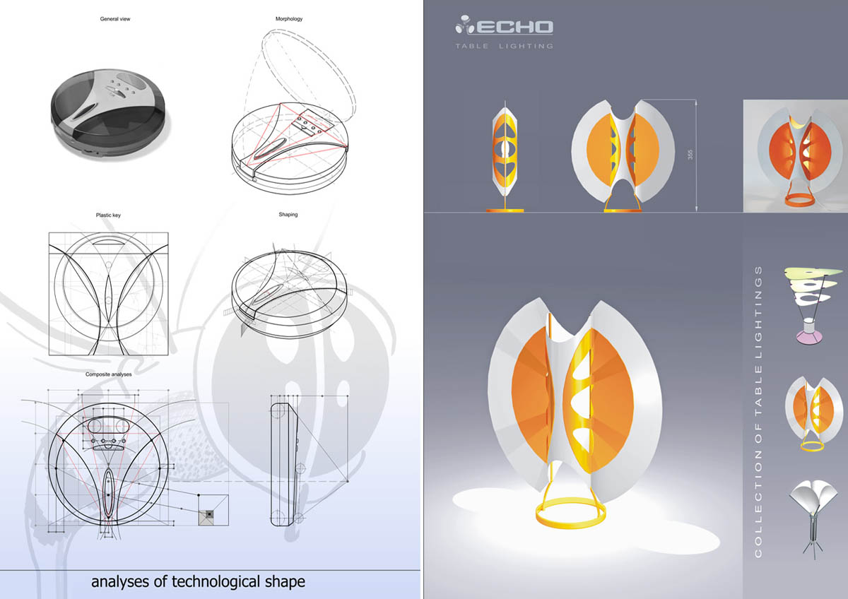

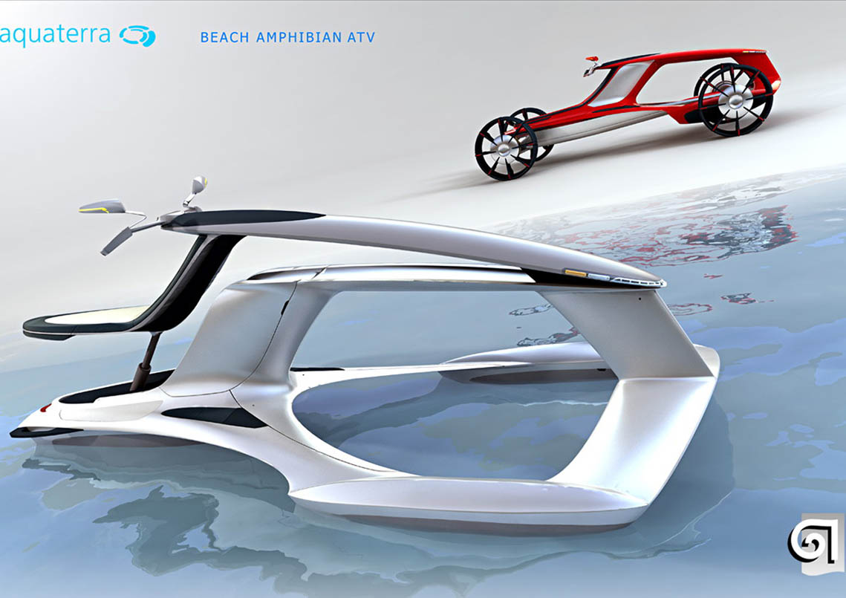

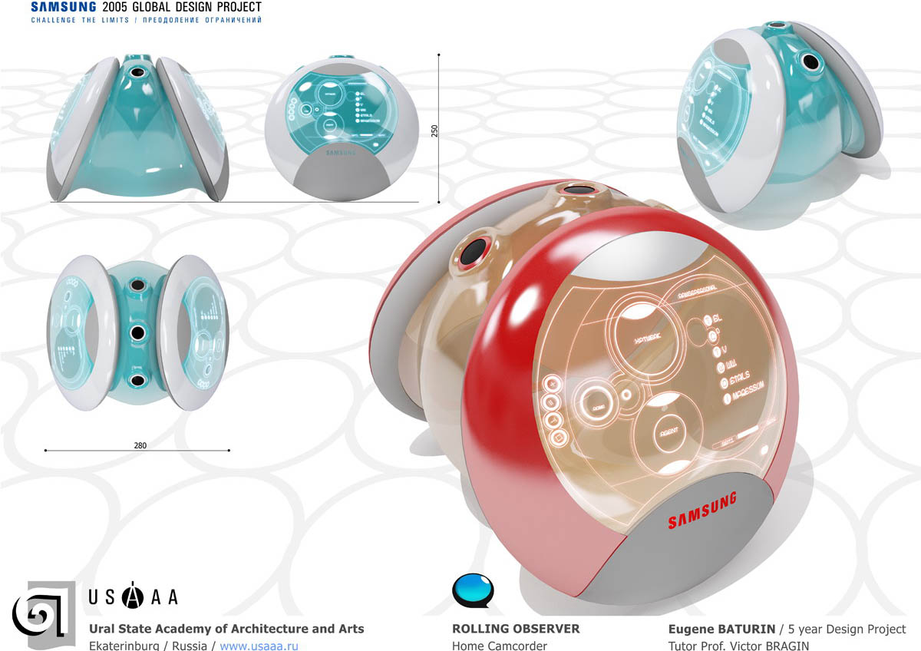

Приложение 2

**Оценочные средства для проведения промежуточной аттестации**

**а) Планируемые результаты обучения и оценочные средства для проведения промежуточной аттестации:**

| Структурный элемент  компетенции | Планируемые результаты обучения | Оценочные средства |
| --- | --- | --- |
| ОПК-1: способностью выбирать аналитические и численные методы при разработке математических моделей машин, приводов, оборудования, систем, технологических процессов в машиностроении | | |
| Знать | аналитические и численные методы для разработки математических моделей машин, приводов, оборудования, систем, технологических процессов в машиностроении;  предпосылки и версии возникновения дизайна, специфику дизайн-деятельности, категории и структуру проектной деятельности.  основы формообразования, методы поиска новых технических решений,  методы проектирования, методы исследования проектных ситуаций и оценки эффективности принимаемых решений; | Вопросы к зачету:  1. Как соотносятся между собой процессы конструирования и проектирования?  2. Опишите основные характеристики проектного образа.  3. Дайте определение понятию «Эргономика», «Анализ в дизайне».  4. Определение понятия «Дизайн». В чем заключается специфика современного дизайна?  5. В чем заключается смысловое значение проектного образа?  6. Дайте определение понятию «Функция», «Аналог».  7. Дайте определение понятию «Форма». Зрительно воспринимаемы признаки формы.  8. Моделирование в дизайне как средство проектного поиска.  9. Дайте определение понятию «Художественное конструирование», «Величина».  10. Этапы существования изделия.  11. В чем заключается объемный метод проектирования?  12. Дайте определение понятию «Формообразование».  13. Понятие «Морфология». Свойства морфологии и типы морфологических структур.  14. Какие три основные стадии включает в себя процесс проектирования. Опишите их.  15. Дайте определение понятию «Факторы проектирования», «Дивергенция».  16. Что характеризуют основные элементы пространственной структуры: фигура, величина, положение, порядок?  17. Опишите метод расширения границ проектной ситуации.  18. Дайте определение понятию «Требования дизайна», «Дизайн».  19. Что определяет технологическая форма предмета как категория проектирования?  20. Опишите стадию создания принципов и концепций (трансформацию).  21. Дайте определение понятию «Технология в дизайне», «Дизайн-деятельности».  22. Перечислите этапы процесса проектирования изделия.  23. Какие аспекты следует учитывать проектировщику при выборе окончательного проектного решения?  24. Дайте определение понятию «Трансформация», «Дизайнер». |
| Уметь | применять различные методы для разработки математических моделей машин, приводов, оборудования, систем, технологических процессов в машиностроении;  проводить анализ и оценку уровня развития технических систем и изделий с целью их модернизации и замены,  организовывать и проводить поиск идей для решения задач проектирования. | **Темы рефератов и презентаций по дисциплине «Промышленный дизайн»**   1. История предметного окружения человека. Каменный век. Первые орудия труда и механизмы. 2. Изобретение бумаги и книгопечатания. 3. Техническая революция в производстве. Двигатель Дж. Уатта, изобретения механика Модсли. 4. Автомобильная компания Генри Форда. Конвейерная линия Г. Форда. 5. Первые всемирные промышленные выставки. Стилевые направления в индустриальном формообразовании конца 19 века. 6. Первые теории дизайна. 7. Российские промышленные выставки 19 века. 8. Ар Нуво. Принципы формообразования и стилевые направления модерна. 9. Идеи функционализма в Америке и в Европе (Чикагская архитектурная школа, Германский Веркбунд). 10. Кубизм. Футуризм. Абстракционизм. |
| Владеть | методами оценки и анализа проектной ситуации, методами поиска проектных идей в области промышленного дизайна изделий, их оценки; методами проектной подачи результатов проектирования, подготовки проектной документации и ведению и организации проектной деятельности, в том числе и в команде.  Приемами объемного и графического моделирования формы объекта, и соответствующей организацией проектного материала для передачи инженерного замысла; компьютерным обеспечением дизайн-проектирования; выполнением проекта в материале. | **Примерные проекты по дисциплине «Промышленный дизайн»**  Дизайн промышленных бытовых приборов и устройств |
| ОПК-3: способностью получать и обрабатывать информацию из различных источников с использованием современных информационных технологий, применять прикладные программные средства при решении практических вопросов с использованием персональных компьютеров с применением программных средств общего и специального назначения, в том числе в режиме удаленного доступа | | |
| Знать: | Современные средства информационных технологий, современные программные средства для решения практических вопросов проектирования промышленных изделий и электронные сетевые средства организации проектной деятельности по дизайну промышленных изделий, в том числе и в режиме удаленного доступа. | Вопросы к зачету:   1. Какова роль технологических операций в морфологии изделия? 2. Опишите два основных формата компьютерной графики. 3. Дайте определение понятию композиция. Основные категории композиции. 4. Основные свойства и качества композиции. Закономерности композиции. 5. Перечислите средства композиции. Какую роль играет контраст при создании композиции? 6. Что такое стилизация? 7. Дайте определение понятию «Фирменный стиль». 8. Назовите несколько основных принципов построения композиции. 9. Дайте определение понятию «Средства композиции». 10. Дайте определение понятию «проектная графика». 11. Композиция. Свойства и качества композиции. 12. Составляющие фирменного стиля. 13. Дайте определение понятию «Визуальный язык». 14. Дайте определение понятию «Визуальная коммуникация». 15. Дайте определение понятию «стиль». 16. Опишите три стадии зрительного восприятия знаковой формы. 17. Дайте определение понятию «стилизация». 18. Дайте определение понятию «средства композиции» 19. Дайте определение понятию «Композиция». |
| Уметь: | осуществлять поиск информации проводить ее анализ и оценку;  планировать и осуществлять свою деятельность с учетом результатов анализа; пользоваться средствами информационных технологий в своей учебной деятельности на высоком уровне; проводить анализ и оценку уровня развития технических систем и изделий для проектирования промышленных изделий, в том числе и в режиме удаленного доступа. | **Темы рефератов и презентаций по дисциплине «Промышленный дизайн»**   1. История предметного окружения человека. 2. Беспредметное творчество В.Кандинского, В. Татлина и К. Малевича. 3. Советский дизайн – производственное искусство. 4. Баухауз. 5. ВХУТЕМАС и ВХУТЕИН. 6. История создания и развития фирмы Intel. Выпускаемая продукция. 7. История создания и развития фирмы Apple. Выпускаемая продукция. 8. Промышленный дизайн известных промышленный корпораций и предприятий (автомобильные кампании, металлургические предприятия и пр.) 9. Эволюция формы промышленных изделий. 10. Современные стандарты качества. Области применения и организации осуществляющие надзор за их соблюдением. |
| Владеть: | средствами информационных технологий и специальными программными средствами, в том числе и средствами компьютерной графики для решения практических вопросов организации проектной деятельности в области промышленного дизайна, в том числе и в режиме удаленного доступа. | **Примерные проекты по дисциплине «Промышленный дизайн»**  Дизайн промышленных бытовых приборов и устройств |
| ПК-26: готовностью применять новые современные методы разработки технологических процессов изготовления изделий и объектов в сфере профессиональной деятельности с определением рациональных технологических режимов работы специального оборудования | | |
| Знать: | все этапы исторического развития и становления техники; выдающихся деятелей науки и техники, внесших значительный вклад в определении современной техники и науки на высоком уровне;  новые современные методы разработки технологических процессов изготовления изделий и объектов в сфере профессиональной деятельности с определением рациональных технологических режимов работы специального оборудования в металлургии и машиностроении. | Вопросы к зачету:   1. Какова роль технологических операций в морфологии изделия? 2. Назовите группы методов работы над проектированием и моделированием объектов дизайна. 3. Дайте определение понятию «Средства проектирования», «Дизайнерская разработка». 4. Какие эстетические требования предъявляются к окончательному проекту? 5. Что такое восприятие? Перечислите основные свойства восприятия. 6. Дайте определение понятию «Средства проектирования», «Дизайн-концепция». 7. Роль графики на разных этапах проектирования. 8. Дайте определение понятию «Морфология», «Компоновка». 9. Какие требования следует предъявлять к компоновке проектных чертежей? 10. Опишите эргономические показатели качества. 11. Дайте определение понятию «Пространственная структура», «Конвергенция». 12. Опишите эргономические требования к средствам отображения информации. 13. Что лежит в основе критико-оценочной деятельности дизайнера? 14. Дайте определение понятию «Проектирование», «Концепция в дизайне». 15. Опишите эргономические требования к буквенному цифровому кодированию информации. 16. Назовите стадии оценки проекта. 17. Дайте определение понятию «Объемный метод», «Методика дизайна». 18. Опишите эргономические требования к кодированию информации цветом. 19. Опишите методы оценки проекта. 20. Дайте определение понятию «Образ в дизайне», «Макет». 21. Опишите два основных формата компьютерной графики. 22. Что представляет собой проектная концепция? 23. Дайте определение понятию «Модель», «Макетирование». |
| Уметь: | применять новые современные методы разработки технологических процессов изготовления изделий и объектов в сфере профессиональной деятельности с определением рациональных технологических режимов работы специального оборудования в металлургии и машиностроении;  выбирать критерии оценки и пользоваться ими при анализе принимаемых решений в процессе проектирования,  исследовать проектные ситуации. | **Примерные проекты по дисциплине «Промышленный дизайн»**  **\*Представлены образцы проектов студентов УРАГАХА**  Дизайн транспорта, дизайн промышленных бытовых приборов и устройств |
| Владеть: | Методами разработки технологических процессов изготовления изделий и объектов в сфере профессиональной деятельности с определением рациональных технологических режимов работы специального оборудования в металлургии и машиностроении;  методами проектирования и художественного оформления промышленных изделий для их последующего хранения, транспортировки и реализации,  определять конструктивные размеры и параметры изделия, обеспечивающие его эффективную эксплуатацию. | Публичное выступление и оформление реферативных работ по разделам дисциплины.  Выполнение проектов.  Примерные проекты по дисциплине «Промышленный дизайн»  *Представлены образцы проектов студентов УРАГАХА  Дизайн транспорта, дизайн промышленных бытовых приборов и устройств |

**б) Порядок проведения промежуточной аттестации, показатели и критерии оценивания:**

Промежуточная аттестация по дисциплине «Промышленный дизайн» включает теоретические вопросы, позволяющие оценить уровень усвоения обучающимися знаний, и практические задания (реферат, презентация, проекты, кейсы для практических занятий и проведения проектных интенсивов), выявляющие степень сформированности умений и владений, проводится в форме зачета.

**Критерии оценки для получения зачета**

**«зачтено»** – обучающийся показывает средний уровень сформированности компетенций.

**«не зачтено»** – результат обучения не достигнут, студент не может показать знания на уровне воспроизведения и объяснения информации, не может показать интеллектуальные навыки решения простых задач, не может показать знания на уровне воспроизведения и объяснения информации.